exercices de français | 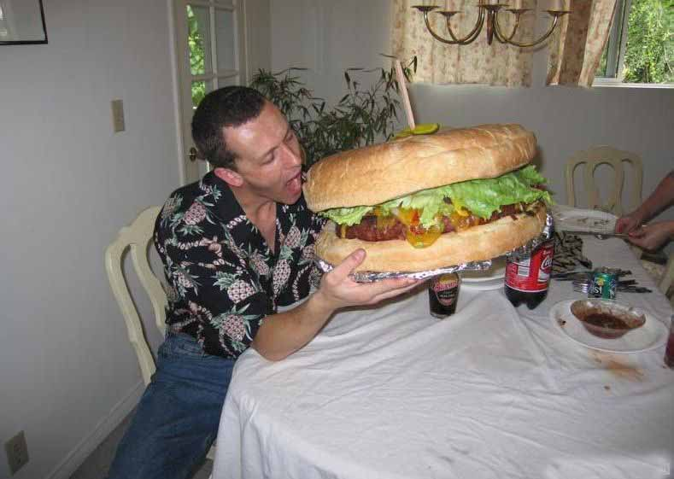 |  |  |  | bon courage!!! Stéphane
exercices de français | classe 5 |  |  |  | bon courage!!! Stéphane
exercices de français | 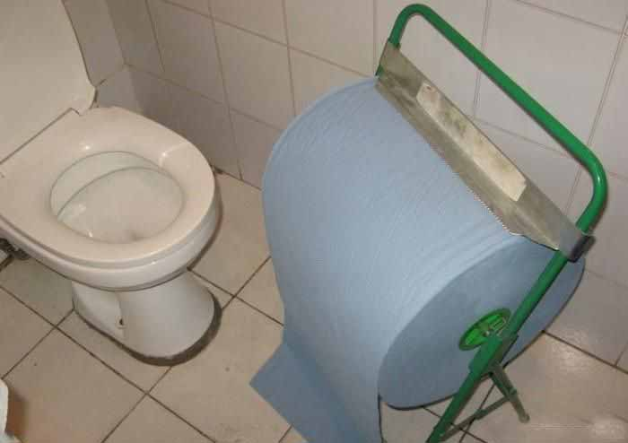  vid extra stora behov...  för godkänt (E) skall man kunna orden med *  för högre betyg läser man på mer!  CORRIGÉ |  |  |  | bon courage!!! Stéphane

phrases utiles 1
*vad heter du? | tu t’appelles comment?
*jag heter Stefan | je m’appelle Stefan
*och du? | et toi?
*var bor du? | tu habites où?
*jag bor i Västerås | j’habite à Västerås
*hur gammal är du? | tu as quel âge?
*jag är 14 år | j’ai 14 ans
*vad är det? | qu’est-ce que c’est?
*det finns – finns det? | il y a (?)
*jag är svensk | je suis suédois
vilken dag är det? | c’est quel jour?
det är måndag | c’est lundi
vilket datum är det? | c’est quelle date?
det är den 12:e november | c’est le 12 novembre
har ni frimärken? | vous avez des timbres?
jag gillar godis | j’aime les bonbons
det är en penna | c’est un stylo
vem är det? | qui est-ce?
det är Maria | c’est Maria
vad | qu’est-ce que
vad gillar du? | qu’est-ce que tu aimes?
vad önskas? | vous désirez?
jag skulle vilja ha en kaffe, tack | je voudrais un café, s’il vous plaît
vilken färg är det? | c’est quelle couleur?
det är grönt | c’est vert
vad är det för väder? | quel temps fait-il?
det är vackert väder | il fait beau
hur mycket är klockan? | quelle heure est-il?
klockan är fem | il est cinq heures
röker du? | tu fumes?
nej, jag röker inte | non, je ne fume pas
jag förstår inte | je ne comprends pas
jag vet inte | je ne sais pas
till förrätt | comme entrée
till att dricka | comme boisson
notan, tack | l’addition, s’il vous plaît
jag letar efter Eiffeltornet | je cherche la Tour Eiffel
det är suveränt | c’est génial
det är gott | c’est bon
vad kostar det? | c’est combien?

LE TEMPS 4
 | *Det regnar | Il pleut
 | *Det snöar. | Il neige.
 | *Det är kallt. | Il fait froid.
 | *Det är vackert väder. | Il fait beau.
 | *Det är varmt. | Il fait chaud.
 | Det blåser. | Il fait du vent.
 | Det är dimmigt | Il fait du brouillard.
 | Det är dåligt väder. | Il fait mauvais.
 | Det är grått. | Il fait gris
 | Det är soligt. | Il fait du soleil.
 | Vad är det för väder? | Quel temps fait-il?

LES DESCRIPTIONS 3

7 | *han har en keps |  | il a une casquette
5 | *han har glasögon |  | il a des lunettes
2 | *han har kort hår |  | il a des cheveux courts
21 | *han har skägg |  | il a une barbe
1 | *hon har krulligt hår |  | elle a des cheveux frisés
16 | *hon har rakt hår |  | elle a des cheveux raides
3 | du har blåa ögon |  | tu as des yeux bleus
30 | du har fräknar |  | tu as des taches de rousseur
29 | han har brunt hår |  | il a des cheveux châtains
11 | han har en liten mun |  | il a une petite bouche
22 | han har en piercing i näsan |  | il a un piercing au nez
26 | han har mustasch |  | il a une moustache
15 | han är flintskallig |  | il est chauve
18 | han är lång |  | il est grand
10 | han är mörk |  | il est brun
28 | han är rödhårig |  | il est roux
23 | hon har bruna ögon |  | elle a des yeux marron
19 | hon har en stor näsa |  | elle a un grand nez
24 | hon har flätor |  | elle a des nattes
27 | hon har gröna ögon |  | elle a des yeux verts
6 | hon har hatt |  | elle a un chapeau
13 | hon har stora öron |  | elle a de grandes oreilles
17 | hon har örhängen |  | elle a des boucles d’oreilles
20 | hon är blond |  | elle est blonde
8 | Hur är du ? |  | Tu es comment?
25 | jag har en liten näsa |  | j’ai un petit nez
4 | jag har en stor mun |  | j’ai une grande bouche
14 | jag har långt och ljust hår |  | j’ai des cheveux longs et blonds
9 | jag har små ögon |  | j’ai de petits yeux
12 | jag är kort/liten |  | je suis petit(e)
LES CHIFFRES 1
*1 |  | un, une
*2 |  | deux
*3 |  | trois
*4 |  | quatre
*5 |  | cinq
*6 |  | six
*7 |  | sept
*8 |  | huit
*9 |  | neuf
*10 |  | dix
*20 |  | vingt
*30 |  | trente
*40 |  | quarante
*50 |  | cinquante
*60 |  | soixante
*70 |  | soixante-dix
*80 |  | quatre-vingts
*90 |  | quatre-vingt-dix
*100 |  | cent
0 |  | zéro
11 |  | onze
12 |  | douze
13 |  | treize
14 |  | quatorze
15 |  | quinze
16 |  | seize
17 |  | dix-sept
18 |  | dix-huit
19 |  | dix-neuf
21 |  | vingt et un
22 |  | vingt-deux
23 |  | vingt-trois
24 |  | vingt-quatre
25 |  | vingt-cinq
26 |  | vingt-six
27 |  | vingt-sept
28 |  | vingt-huit
29 |  | vingt-neuf
31 |  | trente et un
32 |  | trente-deux
33 |  | trente-trois
34 |  | trente-quatre
35 |  | trente-cinq
36 |  | trente-six
37 |  | trente-sept
38 |  | trente-huit
39 |  | trente-neuf
41 |  | quarante et un
42 |  | quarante-deux
43 |  | quarante-trois
44 |  | quarante-quatre
45 |  | quarante-cinq
46 |  | quarante-six
47 |  | quarante-sept
48 |  | quarante-huit
49 |  | quarante-neuf
51 |  | cinquante et un
52 |  | cinquante-deux
53 |  | cinquante-trois
54 |  | cinquante-quatre
55 |  | cinquante-cinq
56 |  | cinquante-six
57 |  | cinquante-sept
58 |  | cinquante-huit
59 |  | cinquante-neuf
61 |  | soixante et un
62 |  | soixante-deux
63 |  | soixante-trois
64 |  | soixante-quatre
65 |  | soixante-cinq
66 |  | soixante-six
67 |  | soixante-sept
68 |  | soixante-huit
69 |  | soixante-neuf
71 |  | soixante et onze
72 |  | soixante-douze
73 |  | soixante-treize
74 |  | soixante-quatorze
75 |  | soixante-quinze
76 |  | soixante-seize
77 |  | soixante-dix-sept
78 |  | soixante-dix-huit
81 |  | quatre-vingt-un
82 |  | quatre-vingt-deux
83 |  | quatre-vingt-trois
84 |  | quatre-vingt-quatre
85 |  | quatre-vingt-cinq
86 |  | quatre-vingt-six
87 |  | quatre-vingt-sept
88 |  | quatre-vingt-huit
89 |  | quatre-vingt-neuf
91 |  | quatre-vingt-onze
92 |  | quatre-vingt-douze
93 |  | quatre-vingt-treize
94 |  | quatre-vingt-quatorze
95 |  | quatre-vingt-quinze
96 |  | quatre-vingt-seize
97 |  | quatre-vingt-dix-sept
98 |  | quatre-vingt-dix-huit
99 |  | quatre-vingt-dix-neuf

LES JOURS

*måndag | lundi
*tisdag | mardi
*onsdag | mercredi
*torsdag | jeudi
*fredag | vendredi
*lördag | samedi
*söndag | dimanche

L’HEURE 1

*15.00 | il est trois heures
*16.10 | il est quatre heures dix
*17.20 | il est cinq heures vingt
*18.30 | il est six heures et demie
*19.40 | il est huit heures moins vingt
*20.50 | il est neuf heures moins dix
*21.45 | il est dix heures moins le quart
*22.15 | il est dix heures et quart
hur mycket är klockan? | quelle heure est-il?
09.33 | il est dix heures moins vingt-sept
18.00 | il est six heures
20.30 | il est huit heures et demie
10.32 | il est onze heures moins vingt-huit
11.59 | il est midi moins une
23.15 | il est onze heures et quart
19.45 | il est huit heures moins le quart
16.54 | il est cinq heures moins six
02.39 | il est trois heures moins vingt et une
08.30 | il est huit heures et demie
23.43 | il est minuit moins dix-sept
01.23 | il est une heure vingt-trois
05.27 | il est cinq heures vingt-sept
09.01 | il est neuf heures une
23.20 | il est onze heures vingt
07.35 | il est huit heures moins vingt-cinq
12.22 | il est midi vingt-deux
04.38 | il est cinq heures moins vingt-deux
15.55 | il est quatre heures moins cinq
18.52 | il est sept heures moins huit
14.00 | il est deux heures
14.56 | il est trois heures moins quatre
19.16 | il est sept heures seize
14.07 | il est deux heures sept
05.37 | il est six heures moins vingt-trois
00.21 | il est minuit vingt et une
08.34 | il est neuf heures moins vingt-six
18.15 | il est six heures et quart
11.03 | il est onze heures trois
10.02 | il est dix heures deux
19.51 | il est huit heures moins neuf
17.00 | il est sept heures
13.57 | il est deux heures moins trois
20.17 | il est huit heures dix-sept
22.44 | il est onze heures moins seize
01.40 | il est deux heures moins vingt
03.38 | il est quatre heures moins vingt-deux
16.30 | il est quatre heures et demie
12.58 | il est une heure moins deux
20.15 | il est huit heures et quart
22.45 | il est onze heures moins le quart
04.26 | il est quatre heures vingt-six
06.36 | il est sept heures moins vingt-quatre
21.18 | il est neuf heures dix-huit
09.45 | il est dix heures moins le quart
17.30 | il est cinq heures et demie
17.53 | il est six heures moins sept
03.25 | il est trois heures vingt-cinq
07.29 | il est sept heures vingt-neuf
12.41 | il est une heure moins dix-neuf
15.12 | il est trois heures douze
02.24 | il est deux heures vingt-quatre
17.14 | il est cinq heures quatorze
06.28 | il est six heures vingt-huit
22.19 | il est dix heures dix-neuf
12.05 | il est midi cinq
14.11 | il est deux heures onze
16.13 | il est quatre heures treize
22.15 | il est dix heures et quart

JEU QU’EST-CE QUE TU AIMES?

tu aimes………… | qu’est-ce que tu aimes comme sport? | qu’est-ce que tu aimes comme dessert? | c'est combien? | qu’est-ce que tu aimes comme boisson? | qu’est-ce que tu n’aimes pas?
le foie gras | tu aimes la boxe? | tu aimes la glace | c’est 12 € | l’eau minérale gazeuse | tu n’aimes pas la musique?
les escargots | tu aimes le tennis? | tu aimes la tarte aux poires | c’est 13 € | le thé | tu n’aimes pas le sport?
la salade | tu aimes le foot? | tu aimes la tarte tatin | c’est 17 € | la limonade | tu n’aimes pas le chocolat?
le pain | tu aimes la natation? | tu aimes la salade de fruits | c’est 14 € | le sirop | tu n’aimes pas les fraises?
le poisson | tu aimes le ski ? | tu aimes la charlotte | c’est 15 € | le cafe | tu n’aimes pas les gâteaux?
la soupe à l'oignon | tu aimes le vélo? | tu aimes le clafoutis | c’est 16 € | le coca | tu n’aimes pas les légumes?
les cuisses de grenouille | tu aimes le tennis de table? | tu aimes la mousse au chocolat | c’est 20 € | l’orangina | tu n’aimes pas la télé?
le poulet | tu aimes le rugby? | tu aimes la crème caramel | c’est 11 € | le diabolo | tu n’aimes pas les chats?

